Samsung na veletrhu CES 2024 představí novou řadu vysavačů, které díky umělé inteligenci změní podobu úklidu v domácnosti

Robotické vysavače a mopy s parním čištěním budou využívat nejmodernější technologii umělé inteligence, kterou Samsung vyvíjí

Praha 4. ledna 2023 – Společnost Samsung Electronics oznámila, že na veletrhu CES® 2024 představí novou řadu vysavačů s pokročilou umělou inteligencí. Sadu s názvem Bespoke Jet Bot Combo™ má tvořit robotický vysavač a mop s parním čištěním. Díky inteligentním funkcím by nová řada měla výrazně změnit podobu běžného domácího úklidu.
„S radostí oznamuji, že v roce 2024 představíme inovativní řadu vysavačů Bespoke Jet Bot Combo™ s umělou inteligencí nové generace, která výrazně rozšíří možnosti produktů,“ říká Moohyung Lee, výkonný viceprezident a ředitel oddělení Customer Experience v divizi digitálních spotřebičů Samsung Electronics. „Základem samozřejmě zůstává efektivní a spolehlivý úklid, robotický vysavač ovšem nabídne spoustu dalších nových vlastností a funkcí. Pevně věříme, že tím dokáže uživatelům uklízení značně zpříjemnit.“

Bespoke Jet Bot Combo™ nabídne spoustu vyspělých funkcí využívajících umělé inteligence pro lepší domácí úklid

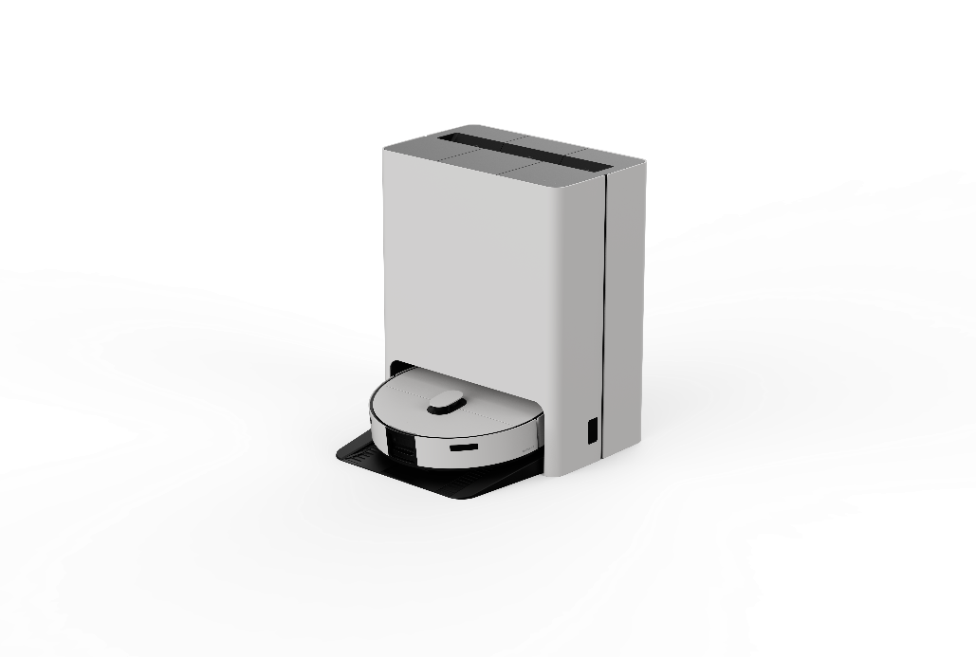
Bespoke Jet Bot Combo™ s vyspělou umělou inteligencí

Bespoke Jet Bot Combo™ je robotický vysavač a mop, který díky umělé inteligenci celý úklidový proces usnadňuje a zpříjemňuje. Vylepšená funkce rozpoznávání objektů (AI Object Recognition) ve vysavači Bespoke Jet Bot Combo™ navazuje na technologii využívanou ve starším modelu Bespoke Jet Bot™ AI+. V nové verzi dokáže systém rozpoznat více objektů a funguje tudíž přesněji, výrazně mu v tom pomáhá nový 3D senzor.

Nejvýraznější vylepšení spočívá v tom, že systém AI Object Recognition nově dokáže rozeznávat i jednotlivé místnosti a také skvrny. Díky první ze jmenovaných funkcí umí rozpoznat a označit oblasti vhodné pro úklid (například obývací pokoj nebo kuchyň) a na druhou stranu automaticky navrhuje vyznačit „zakázané zóny“, kde se zásadně neuklízí (např. koupelna, veranda či terasa, zkrátka místa, kde by vysavač mohl dojít k úhoně). A když Bespoke Jet Bot Combo™ objeví na podlaze skvrnu od něčeho rozlitého, automaticky se vrátí na základovou stanici, kde si horkou párou a vodou nahřeje mop a pak se na dané místo vrátí. Mopovací kartáčky se otáčejí rychlostí až 170 otáček za minutu, což odstraní i zatvrdlou špínu. Výsledkem je velmi efektivní automatické čištění podlahy, do kterého majitel vysavače většinou vůbec nemusí zasahovat.

Kromě toho vysavač dokáže rozpoznat typ podlahy a navrhne optimální způsob jejího čištění – k tomu slouží funkce AI Floor Detect. Bezpečně dovede rozeznat tvrdou podlahu od koberce a následně automaticky upraví sací výkon tak, aby zvládl vysát i zašlapanou špínu hluboko v kobercové tkanině. Kromě toho koberce chrání před vlhkostí a špínou z použitého mopu. Když vysavač Bespoke Jet Bot Combo™ rozpozná koberec, automaticky se rozhoduje, zda mopovací kartáče zvednout nebo je odložit na základnové stanici.

A když jsme u mopu, stará se Bespoke Jet Bot Combo™ i o jeho vyčištění. Na základnové stanici toto čištění probíhá ve třech krocích, mezi něž patří automatické mytí, parní čištění a automatické sušení pomocí horkého vzduchu. Po mokrém čištění, při němž vodu ohřívá horká pára, se pára používá i coby deodorační prostředek, což vylepšuje hygienickou stránku celého úklidu.

Dostupnost
Návštěvníci veletrhu CES® 2024 si můžou prohlédnout a vyzkoušet Bespoke Jet Bot Combo™ přímo na stánku Samsungu. Produkt je nicméně stále ve vývoji a výše uvedené vlastnosti a funkce se můžou měnit.

O společnosti Samsung Electronics Co., Ltd.
Samsung inspiruje svět a tvoří budoucnost svými převratnými myšlenkami a technologiemi. Společnost nově definuje svět televizorů, smartphonů, tabletů, nositelných chytrých zařízení, digitálních spotřebičů, síťových a paměťových prvků, LSI systémů, polovodičů a LED displejů. Nejnovější informace najdete v Samsung Newsroom na adrese https://news.samsung.com/cz.

Kontaktní osoby
David Sahula, PR Manager, Samsung Leona Daňková, Taktiq Communications
Tel.: +420 725 779 934 Tel.: +420 605 228 810
E-mail: d.sahula@samsung.com E-mail: leona.dankova@taktiq.com

V současné době ve vývoji, výsledná podoba se může změnit
Na základě našeho modelu pro hluboké strojové učení využívající předem vytvořený soubor dat. Výsledkem můžou být neúplné nebo zavádějící informace. V průběhu času můžeme implementovat nové soubory dat kvůli lepší přesnosti modelu.

